Eröffnung von Sportstätten nach dem Lockdown
Leitungen spülen für eine sichere Wiederinbetriebnahme von Sportanlagen

Auch sie waren lange geschlossen: die Sportstätten in ganz Deutschland. Ob Turnhallen, Schwimmbäder, Fitness-Studios, Eisstadien, Vereinshäuser oder andere Sportanlagen – durch Pandemie-bedingte Schließungen waren sie alle über Monate außer Betrieb. Nun ist eine Lockerung der Maßnahmen und damit eine Wiederinbetriebnahme in Sicht und die Freude bei Betreibern sowie Nutzern ist groß. Ein Aspekt muss jedoch besonders beachtet werden: In den Rohrleitungen kann sich während des Stillstands eine gefährliche Konzentration an Legionellen gebildet haben. Aus diesem Grund werden mikrobiologische Kontrolluntersuchungen normalerweise bereits nach vier Wochen Stillstand durchgeführt. Diese können sich Betreiber von Sportstätten ersparen, indem auch während der Nichtnutzung der bestimmungsgemäße Betrieb simuliert wird. Und zwar durch das ausgiebige Spülen aller Entnahmestellen.

Trinkwasser wird in jeder Sportstätte benötigt: Am offensichtlichsten zum Duschen, aber auch an den Waschbecken in den Sanitär- und Vereinsräumlichkeiten sowie zum Spülen von Toiletten und Urinalen. In der Regel ist das Trinkwasser, welches seinen Nutzer an diesen Entnahmestellen erreicht, von höchster Güte. Bei der Wiederinbetriebnahme von Gebäuden, wie z.B. Sportanlagen, die lange Zeit pausieren mussten, ist jedoch Vorsicht geboten. Bei ausbleibender oder eingeschränkter Nutzung steht das Wasser lange in den Leitungen. In diesem Fall besteht die Gefahr, dass sich gesundheitsgefährdende Bakterien wie Legionellen übermäßig im Wasser vermehrt haben. Insbesondere Legionellen werden durch zerstäubtes und vernebeltes Wasser (Aerosole) übertragen, das beispielsweise beim Duschen oder Händewaschen entsteht. Die Bakterien verbreiten sich in der Luft und werden eingeatmet, was eine schwere atypische Lungenentzündung auslösen kann. Der beste Schutz vor einer solchen Infektion ist das regelmäßige Spülen der Leitungen.

Wasser muss fließen
Sowohl während des Stillstands als auch bei der Wiederinbetriebnahme stehen die Betreiber von Sportanlagen in der Pflicht: Denn auch hier unterliegen alle wasserführenden Systeme – im Duschraum, beim Waschtisch, WC, Urinal oder Küche – der Trinkwasserverordnung. Die Betreiber müssen dafür sorgen, dass das Trinkwasser in ihren Anlagen seine hohe Güte behält. In der Regel ist dies bereits durch den regulären Betrieb gewährleistet. Wenn Sportler täglich die Sportstätten und die dortigen sanitären Anlagen gemäß des bestimmungsgemäßen Betriebs nutzen, kann eine bedenkliche Konzentration von Legionellen gar nicht erst entstehen. Da Wasser regelmäßig durch die Leitungen fließt, werden diese ausreichend gespült. Doch bereits nach einem Stillstand von 72 Stunden kann sich die Legionellenkonzentration auf ein schädliches Maß erhöhen. Darum ist es wichtig, dass Betreiber die Leitungen von Sanitäranlagen und Duschen ausgiebig spülen, bevor die ersten Sportler und Sportlerinnen diese wieder nutzen. Dieses Prozedere wird in der Regel auch bei der Wiederinbetriebnahme nach einer saisonbedingten Pause beispielsweise in Freibädern durchgeführt.

Sichere Wiederinbetriebnahme
Wenn nach einer Nichtnutzung von 72 Stunden die Leitungen von Duschen, Waschtischarmaturen, Küchen, WCs und Urinalen für mindestens 72 Sekunden geöffnet werden, reicht dies meist aus, um Legionellen auszuspülen. Denn bei einer Armatur mit einer Literleistung von 5l/min sind das rund 6 Liter Wasser, also das Zweifache Volumen einer üblichen Stichleitung bis zu einem Abzweig in der Installation.
Doch auch das Wasser in den Versorgungsleitungen muss ausgespült werden, um sicher alle Legionellen zu entfernen. Ob das Wasser auch dafür lang genug gelaufen ist, kann man anhand der Temperaturkonstanz leicht überprüfen. Wenn das Wasser auf der Stellung kalt wirklich kalt aus der Leitung kommt, ist das stehende Wasser ausgespült. Am einfachsten lässt sich dies mit dem Handrücken feststellen, da die Haut dort besonders empfindlich ist. Bei Warmwasser sollte man bei der Handrückenmethode nicht bis zur Temperaturkonstanz warten, denn dann besteht bei der geforderten Mindesttemperatur von 55°C Verbrühungsgefahr, wenn in der Armatur oder am Eckventil kein Thermostat verbaut ist! Ein gutes Gefühl für den Wasseraustausch, bekommt man bereits, wenn es schnell warm wird!
Je länger der Stillstand andauert, desto wichtiger ist es bei der Wiederinbetriebnahme, dass möglichst viele Armaturen gleichzeitig geöffnet werden. Nur so erreicht das Wasser eine ausreichende Spülgeschwindigkeit mit den vorgeschriebenen 2 m/s, um auch die Hauptleitungen ausreichend zu spülen. Bei einer 50 mm Anschlussleitung müssen dazu lediglich acht Armaturen gleichzeitig geöffnet werden. Doch wenn es sich in einem großen Gebäude um eine DN 100 Anschlussleitung handelt, müssen bereits 32 Armaturen gleichzeitig geöffnet und anschließend wieder geschlossen werden. Dies hat nicht nur einen hohen personellen Aufwand zur Folge. In größeren Sportstätten ist es auch nicht mehr wirtschaftlich. Eine Lösung bieten elektronische Armaturen, wie die von Schell, die Trinkwassermanagement und Nutzerhygiene im (halb)öffentlichen und gewerblichen Bereich unterstützen. Diese erkennen eigenständig Nutzungsunterbrechungen und lösen nach einem vordefinierten Zeitraum eine Stagnationsspülung aus. Auch das Wassermanagement-System SWS von Schell unterstützt beim Erhalt der Trinkwassergüte. Damit lassen sich fast alle elektronischen Armaturen vernetzen, steuern sowie alle Vorgänge dokumentieren. Alle Armaturen gleichzeitig auszulösen ist damit einfach möglich. Es werden Spülgruppen angelegt, wodurch die hohen Fließgeschwindigkeiten erreicht werden, die für effektives Spülen nötig sind. So wird schon während des Stillstands der bestimmungsgemäße Betrieb simuliert. Gebäudebetreiber können sich so die sonst vorgeschriebene mikrobiologische Kontrolle der Wasserbeschaffenheit ersparen, die normalerweise nach mehr als vier Wochen Stillstand durchgeführt werden muss. Mit dem Online-Service SMART.SWS können sich Betreiber von Sportstätten gebäudeübergreifend über den Status des bestimmungsgemäßen Betriebs und diverser Armaturenparameter informieren. Dies ermöglicht einen schnellen Überblick sowie eine effiziente und ortsunabhängige Planung von Einsätzen des Facility Managers, beispielsweise für Batteriewechsel. Hygienisches und wirtschaftliches Wassermanagement wird so mit Schell sicher und nachhaltig realisiert. Einer Wiederinbetriebnahme auch nach dem bundesweiten Lockdown steht mit diesen unterstützenden Lösungen nichts im Weg.

Über Schell
Die Schell GmbH & Co. KG mit Hauptsitz im sauerländischen Olpe ist international aufgestellter Spezialist für Armaturen und innovative Lösungen rund um die Sanitärtechnik. Das Portfolio zum Einsatz in öffentlichen und gewerblichen Sanitärräumen reicht von Eckventilen – hier ist das Unternehmen Weltmarktführer – über Armaturen für alle relevanten Entnahmestellen eines Gebäudes bis hin zu übergeordneten digitalen Lösungen zum Erhalt der Trinkwassergüte. Das im Jahr 1932 gegründete Familienunternehmen befindet sich heute bereits in dritter Generation und wird von Andrea Schell, Andrea Bußmann und Andreas Ueberschär geführt. Es beschäftigt rund 450 Mitarbeiter und ist in über 50 Ländern aktiv. Die mehrfach ausgezeichneten Qualitätsprodukte „Made in Germany“ werden mit einer hohen Eigenfertigungstiefe hergestellt – rund 15 Mio. Artikel jährlich. Nachhaltigkeit wird dabei großgeschrieben: So finden die Produktionsprozesse komplett in den beiden Werken in Olpe statt, die Produkte werden unter ressourcenschonendem Einsatz von Materialien hergestellt und punkten mit Langlebigkeit. Mit ihrem Einsatz leisten sie einen wichtigen Beitrag zur Trinkwasser- und Nutzerhygiene.

Bildmaterial: 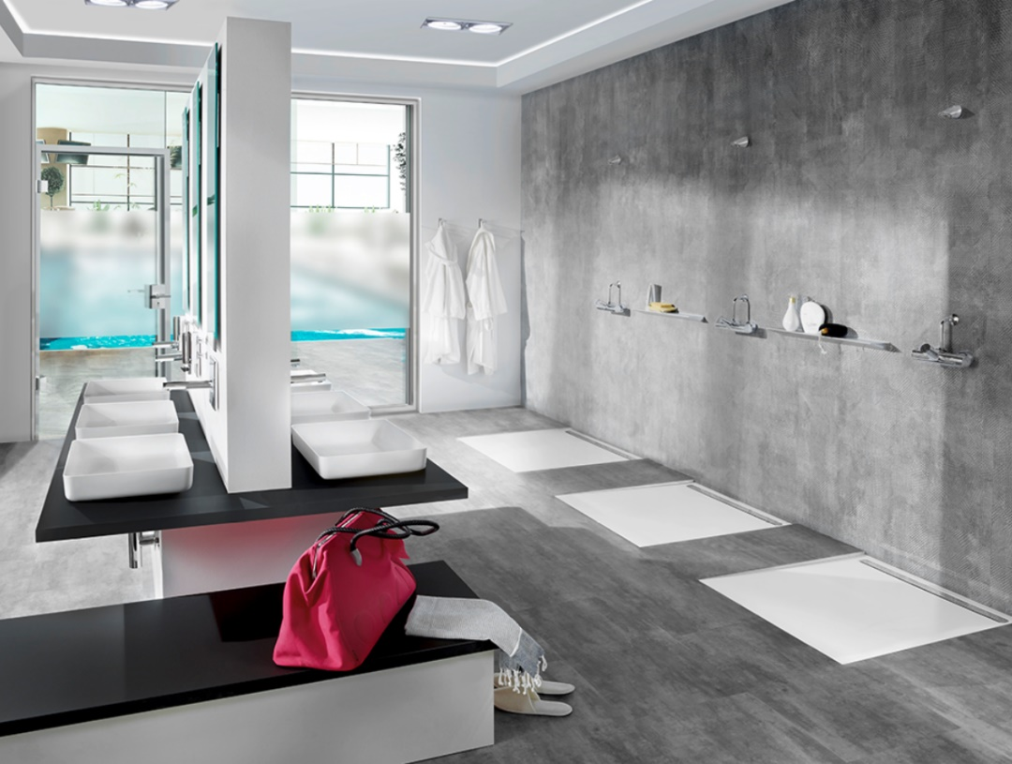
Trinkwasser wird in nahezu jeder Sportstätte benötigt: Am offensichtlichsten zum Duschen. Während der Nichtnutzung kann der bestimmungsgemäße Betrieb mithilfe eines Wassermanagement-Systems, wie dem SWS von Schell, simuliert werden. Wenn Wasser fließt, wird das stehende und möglicherweise kontaminierte Wasser ausgespült.

Bild abrufbar unter: https://www.bluemoon-cloud.de/s/QRypGy8KHgEgcYf

Während langer Nichtnutzung kann die Legionellenkonzentration in Wasserleitungen auf ein gefährliches Maß ansteigen. Bevor Sportstätten wieder sicher in Betrieb genommen werden können, müssen die Leitungen über alle Entnahmestellen ausreichend gespült werden.

Bild abrufbar unter: https://www.bluemoon-cloud.de/s/G8zM9pecHCfZDYa

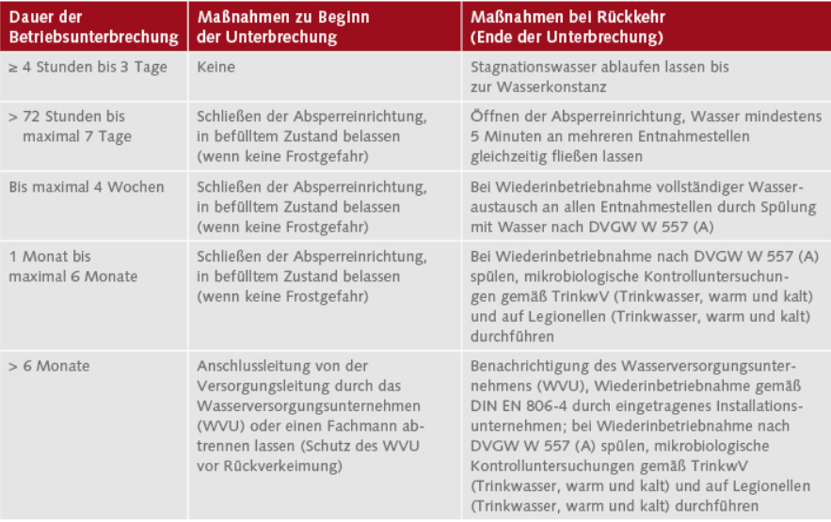
Die Maßnahmen zur Inbetriebnahme nach einer Betriebsunterbrechung sind vielfältig und aufwendig. Dieser Aufwand bleibt den Betreibern von Sportstätten erspart, wenn sie den bestimmungsgemäßen Betrieb auch während der Nichtnutzung aufrechterhalten. Beispielsweise mit dem Wassermanagement-System von Schell.

Bild abrufbar unter:
https://www.bluemoon-cloud.de/s/SFNSX5QswtakdwB

Bilder: SCHELL GmbH & Co. KG

